1. Enumera y explica las métricas que se emplean para medir la usabilidad y experiencia de usuario de aplicaciones e interfaces de usuario.

Eficacia » sirve para saber si un usuario es capaz de realizar la terea con éxito, de esta forma podemos saber si la pagina es intuitiva para el usuario y si se debe realizar algun cambio.

Eficiencia » se refiere a cuando el esfuerzo mental es necesario para realizar una tarea. Una posibilidad es medir el tiempo en el que se tarda en realizar cada una de las tareas.

Satisfacción » Depende principalmente de que puedan cumplir su objetivo con el minimo esfuerzo. La manera mas directa de evaluar la satisfacion es medianamente el uso de cuestionarios de usabilidad percibida y experiencia de usuario, de los que existen diferentes modelos. Pero de manera más simple, la evaluación puede consistir en una sola pregunta que cada usuario responde en una escala del 1 al 10

Facilidad de aprendizaje » Es necesario diseñarlas para que los usuarios tarden lo menos posible en aprender a manejarlas de manera eficiente y sin cometer errores. La manera de estudiarlo es comprobando el tiempo que el usuario tarda en realizar la tarea en cada vez que se realiza.

Cumplimiento de expectativas » Se realiza un test con usuarios de la competencia y usuarios que suelen usar la pagina para que puntuen como de facil creen que sera de realizar la tarea y otro una vez que la haya usado. Despues se comparan los resultados para ver si se han cumplido o no las expectativas que tenian los usuarios.

Satisfacción de necesidades psicológicas » Se realiza un test a los usuarios con unas preguntas y una valoracion del 0 al 5 para que puntuen su nivel de satisfacion con la aplicación o la pagina. De esta forma se puede sacar conclusiones de cosas que los usuarios echan en falta o interpretan que estan mal diseñadas o mejorables.

2. Selecciona una web/aplicación que consideres que no cumple con los estándares o recomendaciones de usabilidad y explica de forma detallada, cómo lo mejorarías.
Enlace » https://www.edu.xunta.gal/centros/iesleliadoura/aulavirtual
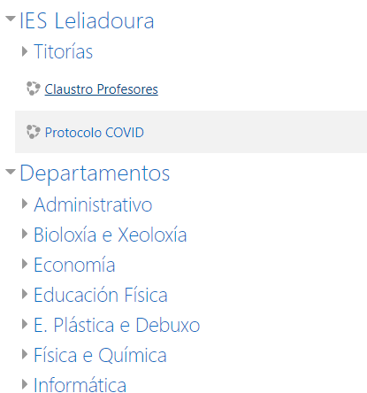
Defecto:
Desplegables con demasiados apartados y subapartados que se hace muy pesado para el usuario para buscar algo en concreto. Por otro lado cuando se pulsa la opción de pulsar mas en vez de expandirse se pone de manera como si fuesen paginas para ir pasando.
Solución:
Primero localizar cuales son los apartados que se puedan eliminar. Por otro lado el usuario promedio de este tipos de paginas suelen ser alumnos del centro. Por lo tanto se debería de plantear un sistema que lo clasifique por todos los cursos que tiene el centro. Por otro lado no todos usan el aula virtual por lo tanto se debería de analizar el flujo de usuario que recibe cada uno para analizar cuales están en desuso y juntarlos en un apartado, eliminarlos, o si interesa su uso hacerlos mas visibles para el usuario. Por otro lado, dentro de cada curso poner lo correspondiente a ese curso.
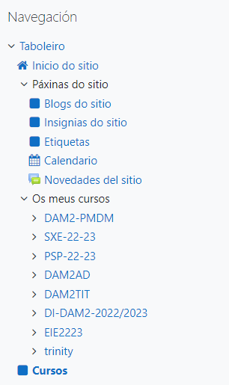
Defecto:
Una barra de navegación con opciones que no se usan y que no son ni practicas ni necesarias para el usuario y con opciones que NO tiene acceso y por lo tanto son inútiles que sean visibles para el. Por otro lado dos opciones de la barra de navegación llevan a lo mismo solo que representado de diferente forma y con un poco mas de información.

Solución:
Primero detectar que apartados sobran y eliminarlos. Ocultar opciones que no son accesibles para el usuario en cuestión. Optimizar las opciones y hacerlas mas visuales para el usuario, como con una pequeña imagen y una descripción que se pueda añadir y con la información justa y necesaria como el profesor que la imparte

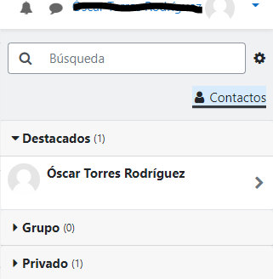
Defectos:
Es una pagina web de instituto en la que la intenta simular un wassap dentro de ella. El único uso que tiene es para comunicarse con el profesorado, que puede tener deshabilitada esta opción para no recibir mensajes de los alumnos.
Sicionio:
Eliminación por completo de este sistema de comunicación y crear uno nuevo de manera que se pueda enviar un correo electrónico directo al profesorado o, otra opción, un sistema en el que solo los alumnos que tenga ese profesor puedan tener contacto directo con el.

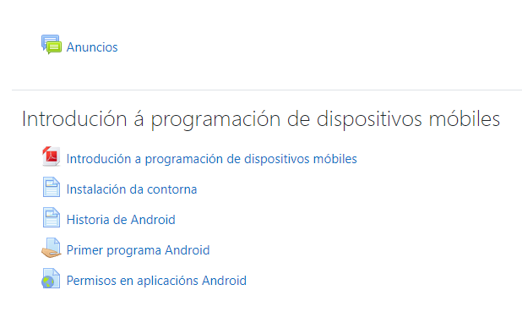
Defecto:
Hablamos del apartado de dentro de cada asignatura, donde se almacena la información que se le da al alumno. Esta diseñada de tal manera que el alumno tiene que ir haciendo scrol hasta llegar a donde el le interesa. Si bien es cierto que esta sección depende también de como el profesorado la personalice, se pueden indicar unas directrices para que todo tenga una estructura similar dentro de lo modificable.
Por otro lado cada asignatura tiene un apartado de anuncios donde el profesor publica algun aviso o cualquier cosa. El problema de esto es que cada uno tiene su propio apartado de anuncios y el alumno tiene que entrar en la propia asignatura para poder acceder.
Solución:
Dado que esta diseñado para tener otras opciones a los laterales y el contenido de la asignatura en concreto en el centro de la pantalla y se parte de la base de dar fácil acceso al alumno para encontrar la información, se debería plantear por ventanas y que cada una contenga un tema diferente, que el scrol se elimine y que solo haya que clicar y tener la información completa delante. Hablamos de un enlace a una pagina, un pdf, una actividad o cualquier cosa relacionada con información o tareas.
El apartado de anuncios debería de ser genérico y que aparezca todos los anuncios de cada profesor en el mismo sitio, ya que no todos los días se sube algo y no es necesario tener un apartado especifico para cada asignatura y profesor. De esta forma se centra toda la información en un punto y es mas fácil para el usuario acceder a ella.

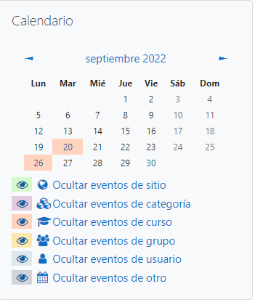
Defecto:
El calendario es útil para facilitarle la información al usuario. El problema esta que no siempre esta en un sitio fijo, a veces esta y otras no. Por otro lado la información que se muestra es imprecisa. Por ejemplo en las tareas entregadas sigue poniendo que esta pendiente y si pulsas en ella en vez de llevarte directo al lugar de la practica para realizar la entrega te redirige a una pagina con inficiona innecesaria y después con otro enlace para el curso del que pertenece la actividad. Contiene muchas opciones que no tienen uso o prácticamente no tienen, habría que realizar un estudio para saberlo.
Solución:
Crear un calendario con la misma idea pero con las opciones bien hechas. Por un lado las actividades deberían de dar la información actualizada de la actividad, indicando si esta entregada o no y te deberían de redirigir al lugar de la entrega para poder realizarla sin mas rodeos. Las opciones de ocultar información esta bien pero debería de ser un ajuste aparte ya que casi no tiene uso (realizar estudio para saberlo) y así no ocuparía espacio innecesario en la pantalla y quedaría mas limpio.
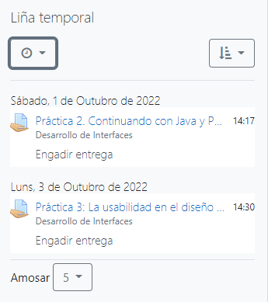
Defecto:
Esta opción esta poco a la vista del usuario y no tiene sentido
Solución:
Esta opción debería de estar implementada en la parte del calendario, ya que el propio calendario te pone las fechas de las entregas que hay, la única diferencia es que esta opción si que te lleva directamente al apartado de entrega directamente.

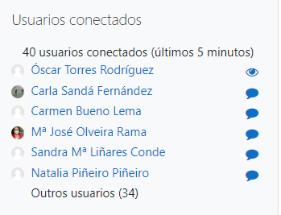
Defecto:
Información innecesaria para el usuario, podría estar bien para el profesorado o para la base de datos para saber la cantidad de usuarios que se conectan al día o cualquier dato técnico, pero no debería de estar a la vista del usuario ya que ocupa espacio en pantalla y proporciona información irrelevante para el mismo.
Solución:
Eliminarlo para la vista de los alumnos y mostrarlo solo para los profesores o simplemente ocultarlo y tenerlo solo como dato de estadística para el funcionamiento de la pagina.

